МОРОЗИЛЬНЫЙ ЛАРЬ
EDENhome EDM-324/384CN


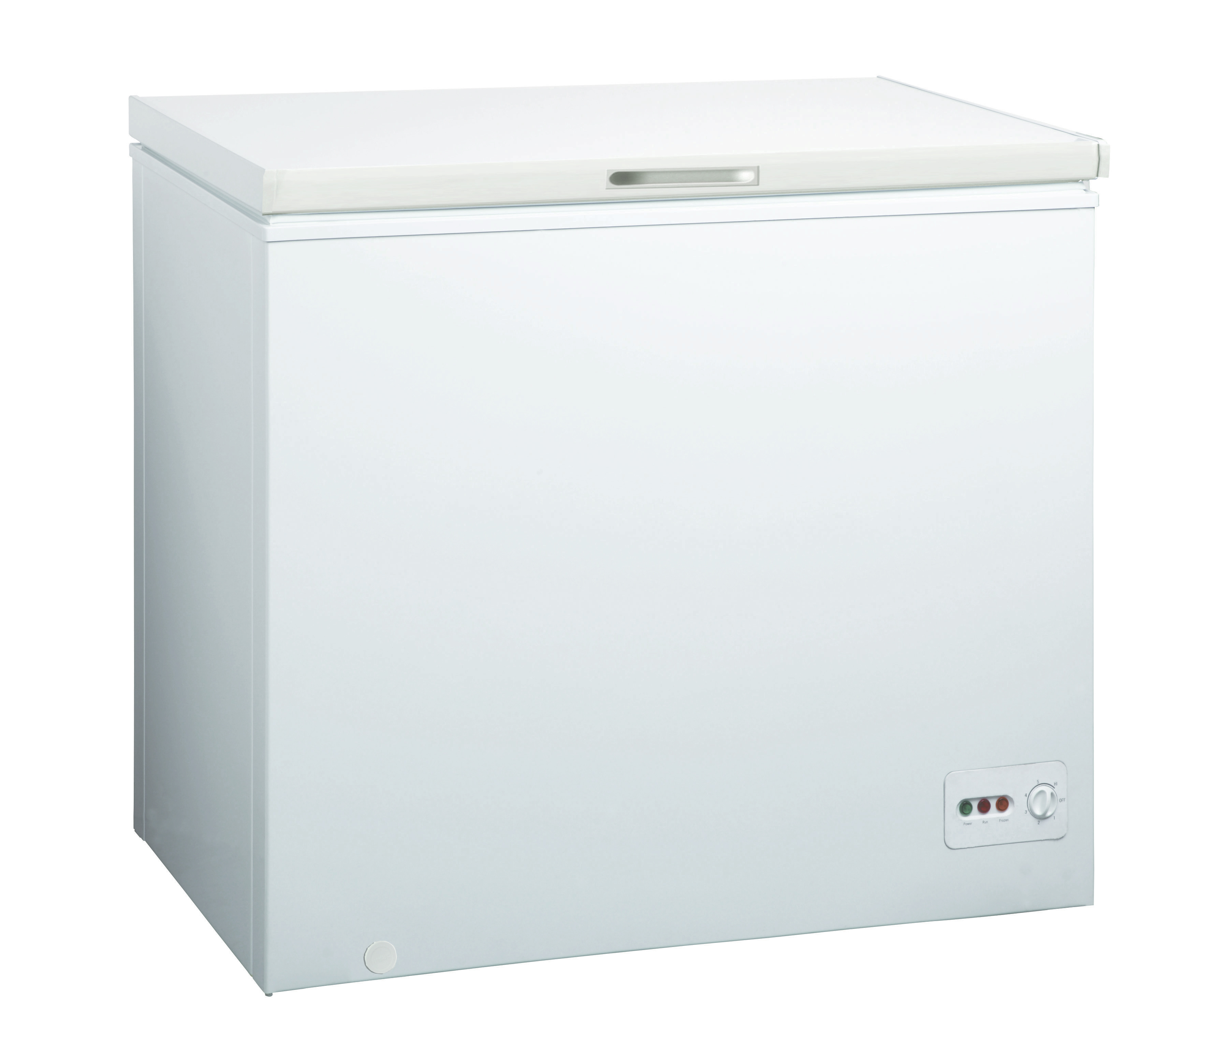

Инструкция по применению

Для Вашей безопасности перед первым использованием электроприбора внимательно прочтите правила использования, чтобы получить важную информацию для управления электроприбором.

Технические характеристики:

 | EDM-324CN | EDM-384CN
Напряжение: | 220-240В 50/60Гц | 220-240В 50/60Гц
Мощность | 0,68 кВт*ч/24ч | 0,735 кВт*ч/24ч
Класс энергопотребления: | A+ | A+
Объем: | 249 л | 295 л
Климатический класс: | T/ST/N/SN | T/ST/N/SN
Цвет: | белый | белый
Количество дверей: | 1 | 1
Управление: | механическое | механическое
Разморозка: | ручная | ручная
Хладагент: | R600a | R600a
Минимальная температура: | -18 | -18
Габариты (ШхГхВ): | 985х600х850 мм | 1115х670х850 мм
Вес: | 38 кг | 42 кг

Меры безопасности:

В интересах вашей безопасности и для обеспечения правильной эксплуатации, перед установкой и первым использованием прибора, прочитайте эту инструкцию внимательно, в том числе рекомендации и предупреждения. Чтобы избежать нежелательных ошибок и несчастных случаев, важно убедиться, что все люди, пользующиеся морозильной камерой, были ознакомлены с ее работой и правилами техники безопасности. Сохраняйте инструкцию в течение всего срока эксплуатации.
- Данное устройство не предназначено для использования людьми , в том числе детьми, с ограниченными физическими и умственными возможностями, а также не имеющими соответствующего опыта или знаний; исключения возможны при надлежащем надзоре за такими людьми или их предварительном обучении лицами, ответственными за их безопасность.
- Не допускайте детей к играм с морозильным ларем.
- Не допускается чистка и обслуживание морозильной камеры детьми младше 8 лет.
- Храните упаковочные материалы в недоступном для детей месте, чтобы избежать несчастных случаев, связанных с удушением.

Внимание! Чтобы исключить риск закрывания детей внутри ларя перед утилизацией сделайте следующее:
- Демонтируйте дверь.
- Оставьте корзины и дополнительные полки внутри прибора, чтобы дети не могли легко забраться внутрь.
- Обрежьте кабель питания как можно ближе к корпусу и удалите уплотнитель двери.
Опасность! Используется хладагент, который может быть горюч при контакте с открытым огнем. Не используйте механические приспособления для размораживания и избегайте повреждения охлаждающего контура. Для ремонта обращайтесь в специализированный сервисный центр.
Внимание! Перед началом эксплуатации внимательно ознакомьтесь с рекомендациями по технике безопасности.
Внимание! Не используйте механические, электрические приборы или химические вещества для ускорения процесса размораживания, кроме рекомендованных изготовителем.
- Не храните в морозильном ларе легковоспламеняющиеся материалы, например, спирт, бензин, сжиженный углеводородный газ, клей и т.д.
- Убедитесь, что в процессе транспортировки и установки ни один из элементов прибора не был поврежден:
- Избегайте установки прибора вблизи нагревательных приборов и источников открытого огня.
- Устанавливайте прибор в хорошо проветриваемом помещении.
- Не ремонтируйте и не модифицируйте прибор самостоятельно.
- Любые повреждения кабеля питания могут привести к короткому замыканию и возгоранию.
- Данный прибор предназначен исключительно для эксплуатации в помещении, защищайте прибор от дождя, влаги и значительных колебаний температуры.
- Данный прибор предназначен только для бытового применения. Прибор не предназначен для коммерческих, промышленных или иных любых целей.
Внимание! Все электротехнические работы с прибором должны проводиться квалифицированными специалистами сервисного центра.
НЕ ИСПОЛЬЗУЙТЕ УДЛИНИТЕЛЬ. Подключайте прибор через отдельную розетку. Не подключайте прибор через удлинитель или в розетку, которая используется для других приборов.
- Убедитесь, что вилка шнура питания не повреждена и сам шнур питания не передавлен.
- Повреждение шнура питания может привести к короткому замыканию и возгоранию.

- Убедитесь, что в месте установки возможно подключение прибора без дополнительных средств.
- Не тяните за кабель питания.
- Перед подключением убедитесь, что розетка не повреждена. Подключение прибора в неисправную розетку может привести к возгоранию.
- Прибор достаточно тяжел. Будьте осторожны при перемещении прибора.
- Не вынимайте продукты из прибора и не прикасайтесь к внутренним элементам влажными руками. Это может привести к термическим ожогам.
- Избегайте длительного воздействия на прибор прямых солнечных лучей.

Ежедневная эксплуатация:

- Не помещайте в камеру горячие продукты, предварительно не охладив их до комнатной температуры.
- Продукты не могут быть повторно заморожены после размораживания.
- Храните, упакованные в заводских условиях, продукты в соответствии с рекомендациями производителя, указанными на стикере упаковки.
- Не размещайте бутылки или прочие стеклянные контейнеры в камере ларя, так как они могут лопнуть.

Чистка и уход:

- Перед обслуживанием камеры выньте вилку шнура питания из розетки.
- Не используйте металлические предметы для чистки камеры.
- Не используйте острые предметы для удаления наледи из морозильной камеры. Используйте пластиковый скребок.
- Регулярно проверяйте дренажное отверстие для беспрепятственного вывода конденсата. В случае необходимости очистите отверстие.

Установка:

Важно! При подключении к электросети строго следуйте рекомендациям, указанных
в данной инструкции.
- Распакуйте морозильный ларь, удалив все упаковочные материалы. Убедитесь, что камера не имеет повреждений, прежде чем подключить её к электросети.

- После установки морозильного ларя подождите по крайней мере 4часа, прежде чем включить его.
- Обеспечьте достаточную циркуляцию воздуха около ларя, в противном случае прибор может перегреваться. Для этого прочтите рекомендации в соответствующем разделе инструкции.
- Не устанавливайте морозильный ларь вблизи радиаторов отопления и других нагревательных элементов.
- Убедитесь, что после установки прибора имеется свободный доступ к розетке и вилке шнура питания.

Обслуживание:

- Все электротехнические работы должны проводиться квалифицированными специалистами.
- Все ремонтные работы должны проводиться специалистами сервисного центра.

Экономия электроэнергии:

- Не помещайте в камеру горячие продукты, предварительно не охладив их до комнатной температуры.
- Не размещайте продукты слишком близко друг к другу внутри камеры, чтобы обеспечить достаточную циркуляцию воздуха внутри камеры.
- Убедитесь, что продукты питания не соприкосаються со стенками камеры.
- При отключении электричества не открывайте дверь, чтобы сохранить низкую температуру внутри камеры.
- Не открывайте дверь слишком часто.
- Не держите дверь открытой долгое время.
- Некоторые аксессуары, такие как ящики, могут быть вынуты из камеры для увеличения полезного объема.

Утилизация:

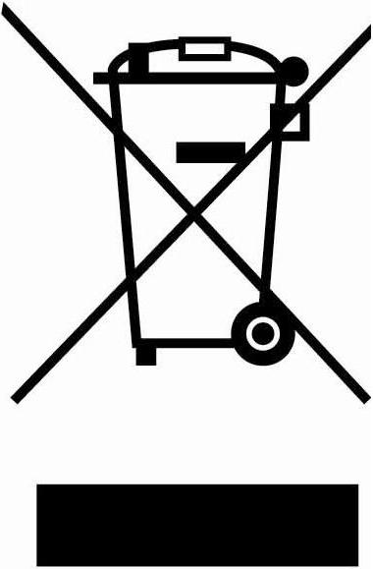
Данная маркировка означает, что данный продукт не может утилизироваться вместе с другими бытовыми отходами на территории ЕС. Чтобы предотвратить возможный вред для окружающей среды или человеческого здоровья от неконтролируемой утилизации отходов,

подойдите к этому процессу ответственно, чтобы поддержать экологически безопасное повторное использование материальных ресурсов. Чтобы вернуть ваш старый холодильник, пожалуйста, воспользуйтесь системами возврата и вывоза или свяжитесь с магазином, где вы покупали прибор. Они могут забрать холодильник для экологически безопасной переработки.

Основные детали прибора*:

- Корпус  - Дренажное отверстие  - Опоры  - Регулятор термостата  - Вентиляционная решетка  - Сетевой шнур  - Корзина  - Дверная ручка | 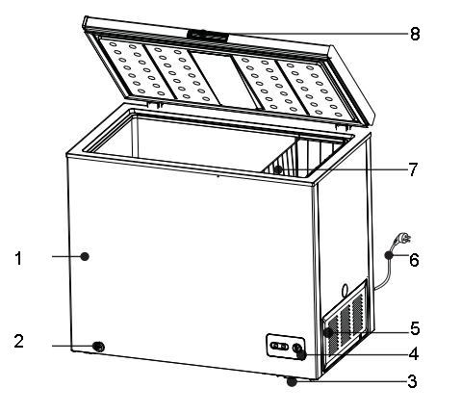
*Прибор, изображенный на рисунке, может отличаться от реального.

Установка:

Прибор должен быть установлен вдали от радиаторов отопления, обогревателей. Не допускайте воздействия прямых солнечных лучей. Убедитесь, что прибор установлен в хорошо проветриваемом месте. В случае установки морозильного ларя в нише, должно быть обеспечено расстояние, достаточное для полного открывания двери. Устанавливайте ларь на ровную, твердую поверхность.
Внимание! Розетка, к которой подключается ларь, должна быть легко доступной, чтобы в случае необходимости можно было оперативно отключить прибор.
Требования к электросети
Перед подключением ларя, убедитесь, что параметры вашей электросети соответствуют указанным на приборе. Для подключения морозильного ларя используйте розетку с заземлением. В случае необходимости обратитесь за помощью к специалистам.

Эксплуатация

Первое включение:
Чистка перед включением

Перед первым включением тщательно вымойте морозильный ларь и все его элементы теплой водой с мягким моющим средством. Затем тщательно высушите.
Важно! Не используйте активные моющие средства и абразивные порошки, они могут повредить поверхность.

Установка температуры:

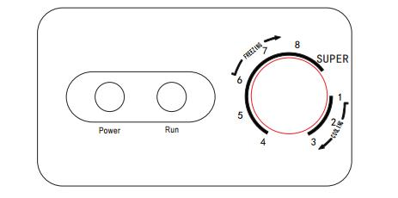
Выберите желаемый рабочий режим с помощью регулятора.
Положение «1» – максимальная температура в камере.
Положение «7» – минимальная температура.
Положение «8» –рекомендуется для быстрой заморозки. После 24 часов работы в этом режиме необходимо переключить регулятор в обычный режим. В обычных условиях достаточно установить регулятор в среднее положение «4-5».
Морозильный ларь не может корректно работать, если температура окружающей среды не соответствует климатическому классу прибора или дверь открывается слишком часто.

Замораживание свежих продуктов

Морозильный ларь подходит для замораживания и длительного хранения свежих продуктов.
Поместите свежие продукты в нижнюю часть камеры.

Хранение замороженных продуктов

При первом включении или после чистки камеры установите регулятор термостата в максимальное положение и оставьте по крайней мере на два часа.
Важно! В случае отключения электричества на длительное время, размороженные продукты должны быть приготовлены. После этого их можно повторно заморозить.

Размораживание продуктов

Глубоко замороженные продукты рекомендуется разморозить при комнатной температуре в течение необходимого для этого времени.
Небольшие порции замороженных продуктов можно сразу использовать для приготовления.
В этом случае время приготовления увеличится.

Полезные советы и подсказки

Советы по замораживанию.
Чтобы добиться оптимальной производительности следуйте несложным рекомендациям.
Процесс замораживания занимает в среднем 24 часа. Не добавляйте новые порции для замораживания в течение этого времени.
Используйте для замораживания только свежие продукты.
Храните продукты небольшими порциями. Это позволит брать только необходимое количество продуктов и сократить время их размораживания.
Храните продукты небольшими порциями, предварительно упаковав их в пищевые пакеты или пластиковые пищевые контейнеры.
Не размещайте продукты слишком плотно друг к другу, а также не допускайте их контакта с стенками камеры.
Не допускайте контакта свежих продуктов внутри камеры с уже замороженными продуктами. Это может привести к слипанию продуктов.
Не жирные продукты хранятся дольше чем жирные; соль сокращает срок хранения продуктов.
Не берите замороженные продукты влажными руками, это может привести к термическим ожогам.
Желательно маркировать каждую упаковку датой, когда она помещена в морозильную камеру, чтобы не превысить срок годности.

Советы по хранению замороженных продуктов

Чтобы обеспечить максимальную производительность морозильной камеры вам необходимо:
- Убедиться, что промышленно замороженные продукты хранятся в магазине в правильных условиях;

- Помещайте промышленно замороженные продукты в камеру в кратчайшие сроки;
- Не открывайте дверь слишком часто и не оставляйте открытой на долгое время;
- После размораживания продукты могут быстро портиться, не допускайте повторного замораживания;
- Не превышайте срок хранения указанный на заводской упаковке;
Из соображений гигиены необходимо регулярно чистить интерьер и аксессуары морозильной камеры.

Чистка и уход

Внимание! Перед чисткой морозильный ларь должен быть отключен от электросети. Не используйте горячий пар для оттаивания камеры - это может привести к повреждению элементов внутри прибора. Перед включением ларя после чистки тщательно высушите его.
Важно! Эфирные масла и органические растворители могут повредить пластиковые элементы.
Используйте чистую губку и нейтральное моющее средство в теплой воде. Не используйте абразивные губки и абразивные моющие средства.
Промойте и вытрите морозильную камеру внутри насухо.
Не используйте чистящие воски, концентрированные и химически активные моющие средства, отбеливатели и средства, содержащие бензин, для очистки пластмассовых и резиновых частей.
Во избежание повреждения не используйте для очистки пластмассовых частей моющие средства для окон, чистящие составы и воспламеняющиеся жидкости.

Размораживание морозильного ларя

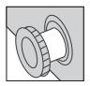
В процессе эксплуатации на элементах охладительного контура и стенках камеры может образовываться наледь, которая снижает производительность. Не используйте для удаления наледи металлические острые предметы - они могут повредить охлаждающий контур и стенки камеры.
Для полного размораживания камеры:
- Отключите морозильный ларь от электросети.
- Поместите емкость для сбора воды под дренажное отверстие и выньте пробку.
Следите за тем, чтобы емкость для сбора воды не переполнялась. По окончании верните клапан в исходное положение.
- Протрите насухо камеру ларя и включите прибор в электросеть.
- Выберите необходимый температурный режим.

Устранение неисправностей

Внимание! Перед устранением неисправностей отключите прибор от электросети. Для устранения неисправностей не указанных ниже обратитесь к специалистам.
Важно! Булькающие звуки не являются неисправностью.

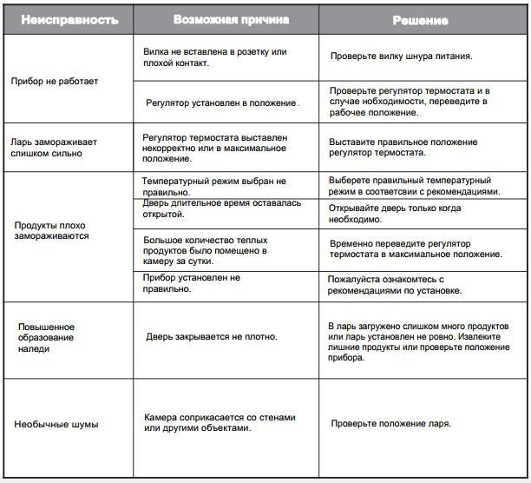

* Если неисправность повторяется - обратитесь в сервисный центр.

Информация для потребителей

Производитель:
Адрес:
Импортер / организация, уполномоченная на принятие претензий от покупателей на территории России: ООО «Бытовая техника», secretar2@dbt.ru.
Сделано в КНР. Дата производства указана на изделии.
Гарантийный срок – 1 год.
Срок службы изделия – 2 года. Производитель обращает внимание потребителей, что при соблюдении правил пользования, приведенных в инструкции по эксплуатации, срок службы изделия может значительно превысить срок, указанный производителем.


Продукция сертифицирована. Для получения информации о сертификации отправьте запрос по электронному адресу: secretar2@dbt.ru.
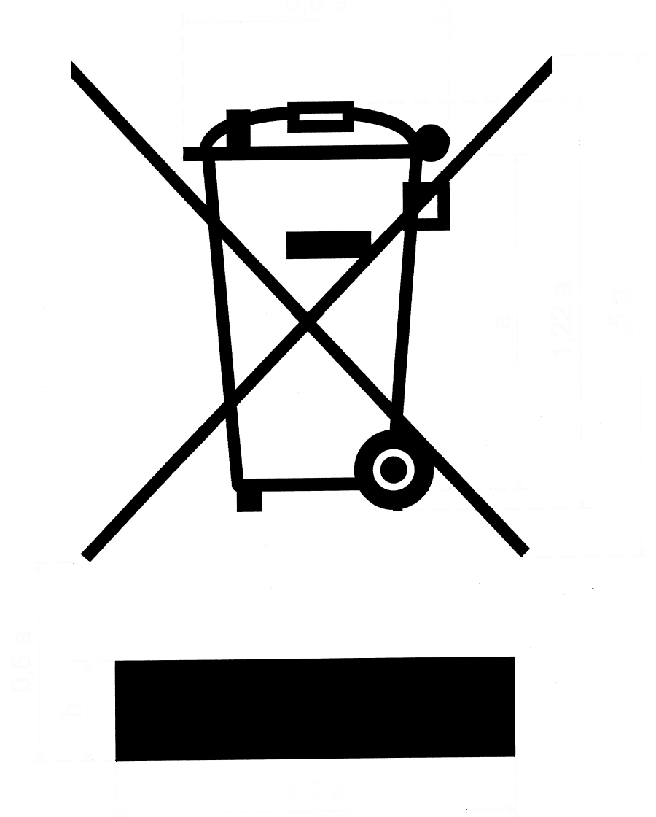
Данный электрический прибор не может быть утилизирован вместе с бытовым мусором. Пожалуйста, обратитесь в ближайший центр утилизации.

Данная техника предназначена для использования только в бытовых целях. Производитель оставляет за собой право на внесение изменений в конструкцию, дизайн и комплектацию электроприбора без предварительного уведомления.

ГАРАНТИЙНЫЙ ТАЛОН

Уважаемый покупатель, благодарим Вас за приобретение продукции EDEN!

При покупке изделия, пожалуйста, проверьте его комплектность. Перед началом эксплуатации устройства внимательно изучите инструкцию по эксплуатации.
Гарантийный срок на технику EDEN составляет 12 месяцев со дня покупки.
Исправления, зачеркивания или другие изменения в гарантийном талоне не допустимы и приводят к потере гарантийного обслуживания.
Данным гарантийным талоном производитель подтверждает принятие на себя обязательств по удовлетворению требований потребителя, установленных действующим законодательством о защите прав потребителей, в случае обнаружения недостатков изделия. Вместе с тем компания производитель оставляет за собой право отказать в гарантийном сервисном обслуживании изделия в случае несоблюдения изложенных ниже условий.

Условия гарантии
- Гарантия действительна только при наличии правильно и четко заполненного гарантийного талона с указанием даты продажи, четкой печати продавца.
- Модель изделия должна соответствовать указанной в гарантийном талоне.
- Изделие снимается с гарантии в случае нарушения правил эксплуатации, изложенных в Инструкции по эксплуатации, а также в следующих случаях:
  - Изделие имеет следы постороннего вмешательства или попытки ремонта.
  - При обнаружении несанкционированных изменений конструкции или схемы изделия за исключением случаев, оговоренных в Инструкции по эксплуатации.
  - При использовании техники в производственных или коммерческих целях.
  - При наличии исправлений в гарантийном талоне.
- Гарантия не распространяется на следующие неисправности:
  - Механические повреждения, а также повреждения, вызванные попаданием внутрь изделия посторонних предметов, веществ, жидкостей.
  - Повреждения, вызванные стихией, пожаром, бытовыми факторами.
  - Повреждения, вызванные не соответствием Государственным стандартам параметров питающих, телекоммуникационных, кабельных сетей.
  - Повреждения, вызванные использованием нестандартных расходных материалов и запчастей.
- Гарантия не распространяется на расходные материалы.

Модель
Дата продажи
Торговая организация |  | М.П.
Подпись продавца |  | М.П.

